Blogs Educativo
- Datos Generales:

Nombre de la Comisión: | Comisión Contable
Módulo Formativo: | Presupuestos | Año y Nivel: | III: A, B, C, D - BTC
Período: | Febrero 2026 - I Bimestre | Especialidad: | BTC
Unidad Didáctica: |  | Turno: | Matutino
Actividad:
Nombre del Docente: | MSc. Martha Lizette López Mairena

- Desarrollo de Ejercicios/Situaciones o casos vivenciales:

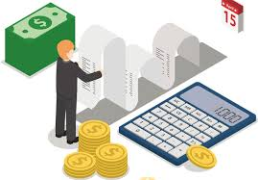
Durante esta primera etapa del desarrollo de la clase, se aborda la siguiente tamática:

1. ¿Qué es un Presupuesto?
Un presupuesto es un plan financiero que permite organizar los ingresos y gastos en un período determinado.
En palabras sencillas: Es una herramienta que nos ayuda a saber cuánto dinero tenemos y cómo lo vamos a usar.

2. Objetivos del Presupuesto
- Controlar los gastos.
- Evitar deudas innecesarias.
- Planificar el ahorro.
- Alcanzar metas financieras.
Ejemplo: Si quiero comprar un celular en 3 meses, necesito organizar mis gastos desde ahora.

3. Elementos del Presupuesto
- Ingresos
- Salario
- Ventas
- Mesada
- Otros ingresos
- Gastos
- Gastos fijos (agua, luz, renta)
- Gastos variables (comida, transporte)
- Ahorro
- Fondo de emergencia
- Metas personales

4. Características del Presupuesto
- Es planificado.
- Es organizado.
- Es flexible.
- Tiene un período definido.

5. Tipos de Presupuesto
- Personal
- Familiar
- Empresarial
- Público (Gobierno)

6. Importancia del Presupuesto
- Evita el desperdicio.
- Mejora la organización.
- Permite alcanzar metas.
- Brinda estabilidad financiera..
EJEMPLOS:
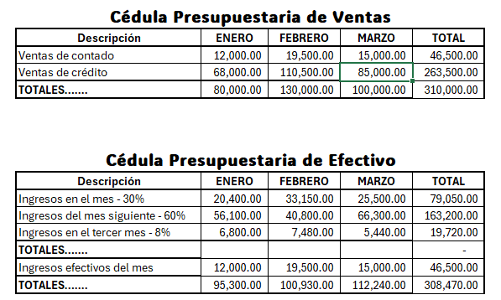
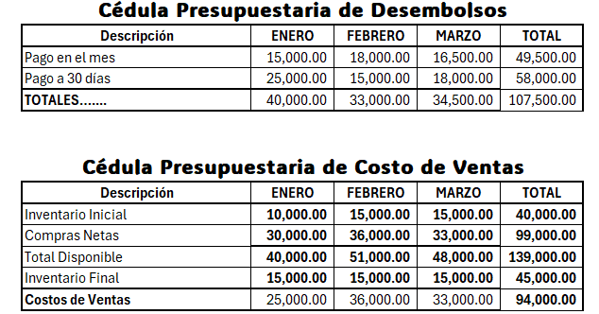
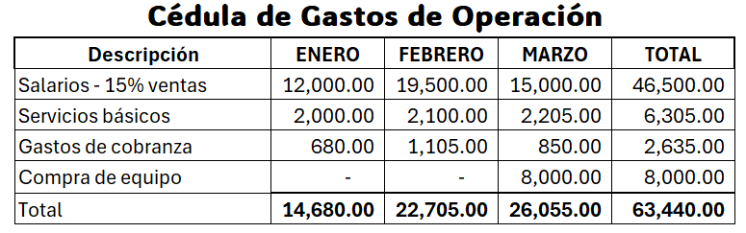
Enlace de Tutoriales (si es necesario):

https://youtu.be/cPSvNZrWJjw?si=HctBFdcoZSwuyw4c

- Bibliografía:

https://excel.cloud.microsoft/open/onedrive/?docId=E6139B42D9CF7057%21s5a491ff952e8451c9c5db6a0f8bce534&driveId=E6139B42D9CF7057&wdlcid=3082

VoBo. | MSc. Martha L. López M.
VoBo. | Coordinador | Asesora Pedagógica Educación Técnica

